**MỤC LỤC**

Trang

**Mục Lục1**

**Phân công công việc2**

**Tóm tắt kế hoạch kinh doanh3**

1. **Phân tích ngành kinh doanh4**
2. **Xác định phân khúc khách hàng mục tiêu và khách hàng mục tiêu5**

2.1 Phân khúc khách hàng mục tiêu5

2.2 Khách hàng mục tiêu5

1. **Phân tích đối thủ cạnh tranh8**
2. **Mô tả công ty và mô tả sản phẩm13**

4.1 Mô tả công ty13

4.2 Mô tả sản phẩm13

**V. Kế hoạch Marketting15**

5.1. Kênh tiếp cận khách hàng15

5.1.1. Tiếp cận Offline15

5.1.2. Tiếp cận Online16

**VI. Chính sách thu hút khách hàng18**

7.1. Khách hàng cũ – Khách hàng quen19

7.2. Khách hàng mới19

**VII. Kế hoạch giá20**

**VIII. Kế hoạch phân phối20**

**IX. Kế hoạch tài chính – Dự kiến (05/2019 – 12/2019)21**

**X. Rủi ro và biện pháp khắc phục28**

10.1. Thiệt hại do cháy nổ28

10.2. Thái độ của nhân viên nhà hàng28

10.3. Vấn đề vệ sinh, an toàn thực phẩm29

10.4. Giá cả thị trường biến động29

10.5. Cạnh tranh thị trường29

**Phụ lục31**

**PHÂN CÔNG CÔNG VIỆC**

|  |  |  |
| --- | --- | --- |
| **Họ & tên** | **MSSV** | **Nội dung công việc** |
| Lê Hoài Nam | 1755252021600007 | * Trang bìa, thiết kế logo. * Kênh tiếp cận khách hàng, chính sách thu hút khách hàng. * Rủi ro, cách khắc phục (10.1). * Tổng hợp kết quả các thành viên, viết tóm tắt kế hoạch kinh doanh. |
| Nguyễn Tuấn Tú | 1755252021600001 | * Xác định phân khúc khách hàng và đối tượng khách hàng. * Mô tả sản phẩm. * Bảng tiến độ dự án. * Rủi ro, cách khắc phục (10.2). |
| Trần Văn Quyết | 1755252021600011 | * Phân tích đối thủ cạnh tranh trực tiếp. * Kế hoạch phân phối. * Bảng chi phí. * Rủi ro, cách khắc phục (10.3). |
| Cao Văn Hiếu | 1755252021600050 | * Phân tích đối thủ cạnh tranh gián tiếp. * Kế hoạch giá. * Bảng hiệu quả kinh doanh. * Rủi ro, cách khắc phục (10.4). |
| Dương Đình Nghĩa | 1755252021600008 | * Phân tích ngành kinh doanh. * Mô tả công ty. * Bảng doanh thu. * Rủi ro, cách khắc phục (10.5). |

**TÓM TẮT KẾ HOẠCH KINH DOANH**

Công ty TNHH Shark H&G (Shark Hotpot & Grilled) hoạt động chủ yếu trong lĩnh vực nhà hàng ăn uống, với hình thức chính là buffet vừa lẩu vừa nướng. Công ty phân phối các sản phẩm của mình qua nhà hàng Shark Restaurant do chính công ty quản lý. Khách hàng chủ yếu nhắm đến là đối tượng học sinh, sinh viên, nhân viên văn phòng và các hộ gia đình.

Với phương châm “Chất” nhưng không “Chát”. Công ty sẽ đưa đến cho khách hàng những trải nghiệm tốt nhất có thể về những dịch vụ của mình với mức giá hợp lý, hợp túi tiền của nhiều đối tượng khách hàng khác nhau. Đảm bảo thực phẩm luôn luôn được nhập về trong ngày. Thực phẩm luôn tươi ngon, hợp vệ sinh và không sử dụng các loại hóa chất để chế biến thực phẩm. Các vấn đề về vệ sinh, an toàn thực phẩm, môi trường và phong cách phục vụ luôn được công ty chú trọng để đem đến cho khách hang khi đến nhà hàng sẽ có những trải nghiệm tốt nhất và luôn luôn nhớ đến mình với những ấn tượng tốt nhất.

Hiện nay trên thị trường kinh doanh loại hình nhà hàng ăn uống, và đặc biệt là loại hình nhà hàng Buffet ở Việt Nam nói chung và địa bàn thành phố Vinh nói riêng đang phát triển rất mạnh và ngày càng có thêm nhiều các thương hiệu kinh doanh loại hình này, trong đó có cả các thương hiệu đến từ nước ngoài. Hình thức Buffet tiến vào thị trường Việt Nam rất dễ dàng, với mức giá vừa phải phù hợp với nhiều đối tượng từ học sinh sinh viên cho đến những đối tượng có công việc ổn định, mọi người chỉ cần chi trả một mức giá từ 160.000 đến 300,000 đồng là có thể ăn uống thoải mái với hình thức buffet này. Vì thế các nhà hàng buffet luôn thu hút được một lượng lớn khách hàng từ học sinh, sinh viên, công nhân,....

Shark Restaurant sẽ cung cấp cho khách hàng dịch vụ về Buffet Lẩu hải sản & Thịt nướng. Nhà hàng sẽ cung cấp cho khách hàng nước dùng được hầm từ xương để nhúng lẩu, còn các gia vị khác sẽ được khách hàng tự chế biến cho phù hợp khẩu vị hoặc có hướng dẫn của nhân viên. Thịt dùng để nướng sẽ được nhà hàng tẩm ướp với nhiều loại sốt khác nhau để tránh bị nhàm chán. Nhà hàng sẽ nấu sẵn các món ăn phụ khác (khoảng 40 – 50 món) với nhiều phong cách khác nhau cho khách hàng dễ dàng chọn lựa, thực đơn sẽ được nghiên cứu và thay đổi nhiều món khác nhau.

Dự kiến trong 8 tháng đầu tiên kể từ khi thành lập công ty (từ 05/2019 đến 12/2019) nhà hàng cần một số vốn là 500 triệu đồng. Nhà hàng sẽ sử dụng số vốn đó cho việc đầu tư ban đầu cho nhà hàng (thuê mặt bằng, trang trí,....). Kế hoạch tài chính cụ thể sẽ được trình bày rõ hơn trong mục VI của bản báo cáo.

1. **Phân tích ngành kinh doanh**

Kinh doanh nhà hàng luôn là một ý tưởng hấp dẫn cho những ai muốn đầu tư và kinh doanh mảng ẩm thực. Các nhà hàng, quán ăn đang được mở ra ngày càng nhiều vì con người đang chú ý nhiều đến nhu cầu ăn uống. Người ta ngoài muốn ăn ngon còn muốn ăn “sạch”, muốn thưởng thức không gian thoáng đãng, sang trọng, phục vụ tận tình, có thể giải trí… Và đặc biệt là phải xứng đáng với đồng tiền mà họ bỏ ra.

“Theo thống kê của Dcorp R- Keeper Việt Nam (doanh nghiệp cung cấp giải pháp POS và hệ sinh thái công nghệ cho các doanh nghiệp F&B), cả nước hiện có đến 540.000 cửa hàng ăn uống, trong đó có khoảng 430.000 cửa hàng nhỏ, 7.000 nhà hàng chuyên dịch vụ thức ăn nhanh, 22.000 cửa hàng cà phê, các quầy bar và trên 80.000 nhà hàng được đầu tư bài bản. Qua từng năm, con số này tăng lên một cách nhanh chóng và đáng kể.”

Tính đến quý 3 năm 2008, thị trường đồ ăn nhanh dần sụt giảm, không còn chiếm ưu thế nữa và thay thế vào đó là sự lên ngôi của các phong cách ẩm thực khác như BBQ, Buffet lẩu & nướng,…Điều này đồng nghĩa với việc người tiêu dùng Việt càng ngày càng khắt khe hơn trong việc ăn uống và lựa chọn đồ ăn. Việt Nam được xếp vào một trong những nhóm nước có dân số trẻ, có xu hướng thích ăn ngoài, đã và đang trở thành thị trường lớn đầy tiềm năng cho ngành kinh doanh nhà hàng ăn uống.

Vài năm gần đây, khái niệm về nhà hàng Buffet đã không còn quá xa lạ đối với thực khách ở Việt Nam và Tp.Vinh. Các nhà hàng Buffet được mở ra ngày càng nhiều với các hình thức kinh doanh khác nhau như: Buffet lẩu, buffet hải sản, buffet lẩu Tokkbokki, buffet thịt bò, buffet bình dân… Với mức giá vừa phải, lại còn được “ăn bao nhiêu tùy thích” thì mô hình kinh doanh nhà hàng Buffet đang dần phát triển và trở thành hình thức ăn uống được nhiều người ưa chuộng.

Những nhà hàng Buffet lẩu nướng trên thị trường hiện nay chủ yếu làm theo phong cách Nhật Bản, Hàn Quốc, Trung Quốc. Vì khách hàng Việt Nam rất dễ tiếp nhận ẩm thực của những quốc gia Châu Á nên những nhà hàng này thu hút được rất nhiều thực khách. Thống kê cho thấy, thực khách Việt Nam sẵn sàng chi trả gần 280.000 đồng/1 người dành cho một bữa ăn theo hình thức buffet. Năm 2018 cho chúng ta thấy được sự bùng nổ của hình thức Buffet trong ngành kinh doanh nhà hàng ăn uống với nhiều hình thức kinh doanh khác nhau như: buffet lẩu nướng bình dân, buffet hải sản, buffet thịt nướng,…

Do vậy mô hình nhà hàng Buffet lẩu & nướng sẽ nhận được sự ủng hộ và đánh giá cao của mọi người đặc biệt là giới trẻ ,nhân viên văn phòng và các gia đình khá giả.

1. **Xác định phân khúc khách hàng mục tiêu và khách hàng mục tiêu**
   1. **Phân khúc khách hàng mục tiêu**

* Có 4 phân khúc khách hàng chủ yếu:
* Nhóm khách hàng ít ăn ngoài: Nhóm này thường có thu nhập không cao, chủ yếu là học sinh, sinh viên và công nhân lao động phổ thông.
* Nhóm khách hàng tiết kiệm: Đa phần những người thuộc nhóm này là những người có gia đình riêng, những người có tuổi. Họ thường thích ăn uống và sinh hoạt ở nhà hơn và để dành tiền cho những việc quan trọng. Một ít trong số nhóm khách hàng này là học sinh, sinh viên.
* Nhóm khách hàng sành ăn: Nhóm khách hàng này thường là có thu nhập từ mức khá trở lên. Họ sẽ sẵn sàng chi trả hào phóng cho việc ăn uống, vui chơi của mình nên sẽ đem lại nguồn lợi rất lớn cho nhà hàng. Việc làm họ trở thành khách quen của nhà hàng không phải là việc đơn giản.
* Nhóm khách hàng thích sự mới lạ: Đây là nhóm khách hàng thích đi đây đi đó, thích khám phá nhiều nơi đặc biệt là về văn hóa, ẩm thực,… Đây cũng là những khách hàng đem đến một nguồn lợi khá cao cho nhà hàng. Tuy nhiên họ chỉ đến một hoặc hai lần để thức thức và trải nghiệm nên việc giữ chân hộ làm khách quen là không dễ.
  1. **Khách hàng mục tiêu**
* Khách hàng mục tiêu mà Shark Restaurant muôn hướng đến đó là nhóm học sinh, sinh viên, nhân viên văn phòng và các hộ gia đình.
* Học sinh, sinh viên:

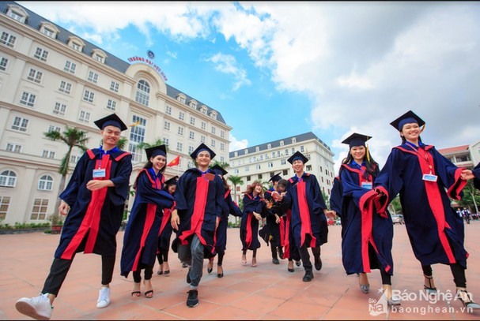

**Hình 1. Học sinh, sinh viên**

* Độ tuổi từ 15 đến 24 tuổi, chủ yếu là học sinh trung học, học sinh trung học phổ thông và sinh viên.
* Thu nhập chủ yếu còn dựa vào gia đình, một số có thể đi làm thêm ngoài giờ học nên sẽ có thêm thu nhập từ 1,5 – 2.5 triệu đồng/tháng.
* Phần lớn các khách hàng trong nhóm này bỏ rất nhiều thời gian của mình cho mạng xã hội. Các quảng cáo bắt mắt, chương trình khuyến mãi, địa điểm “hot”,... trên các trang mạng xã hội sẽ thu hút được nhiều sự chú ý của những khách hàng này.
* Nhóm khách hàng này thường tụ tập ăn uống vào dịp cuối năm học, nghỉ hè, những ngày lễ, sinh nhật,...
* Nhóm khách hàng này thường chú ý đến giá cả, không gian và cách bày trí của nhà hàng, địa điểm check-in chụp ảnh.
* Nhóm khách hàng này dễ bị hấp dẫn bởi những thứ mới, dễ bị cuốn theo các trào lưu. Để kích cầu nhóm khách hàng này cần phải có những chương trình khuyến mãi, Give Away, những gói combo cho khách hàng đi theo nhóm.
* Nhân viên văn phòng:



**Hình 2. Nhân viên văn phòng**

* Độ tuổi từ 24 đến 35 tuổi, có việc làm ổn định tại các văn phòng, công ty nhà nước, công ty ngoài nhà nước.
* Thu nhập hàng tháng ổn định. Thu nhập từ 5 triệu đến 9 triệu đồng/tháng.
* Phần lớn nhân viên văn phòng thường bận rộn, ít có thời gian ra ngoài vào buổi trưa. Một số đã có gia đình riêng của mình nên nhu cầu ra nhà hàng tụ tập là khá ít. Nhu cầu đến với nhà hàng của họ chủ yếu là những dịp liên hoan cuối năm, liên hoan khi ký được hợp đồng, ngày nhận lương hoặc là những ngày lễ.
* Thời gian mà họ dành cho mạng xã hội không nhiều bằng học sinh, sinh viên. Tuy nhiên họ vẫn dành thời gian để lên mạng xã hội tìm kiếm thông tin và cập nhật tình hình xung quanh mình.
* Họ có “gu” ăn uống và cách đánh giá hương vị món ăn tốt.
* Nhóm khách hàng này thường quan tâm về giá cả và chất lượng. Không gian bày trí, các dịch vụ và vấn đề về vệ sinh cũng được họ để ý đến.
* Hộ gia đình:

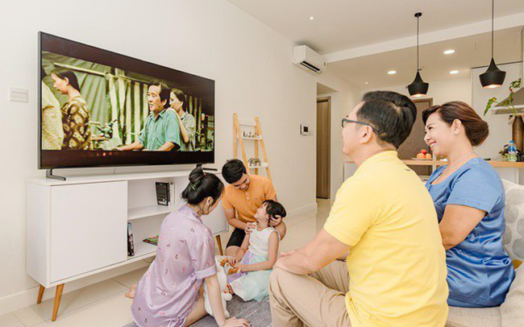

**Hình 3. Hộ gia đình**

* Chủ yếu là các gia đình hiện đại, có cách nghĩ và lối sống của con người hiện đại, có điều kiện dư giả.
* Các hộ gia đình thường tiếp nhận các thông tin từ tivi, báo và mạng xã hội.
* Họ sẵn sàng chi trả một khoản tiền lớn để đổi lại những dịch vụ xứng đáng với mình. Vì thế chất lượng sản phẩm và vấn đề về vệ sinh an toàn rất được họ chú trọng đến khi lựa chọn nhà hàng để ra ngoài ăn uống.
* Các hộ gia đình thường thích không khí ấm cúng của bữa cơm gia đình hơn là ra ngoài hàng quán ôn ào.
* Vì họ có yêu cầu cao về chất lượng các dịch vụ nên để giữ chân được họ thì nhà hàng phải mang đến cho họ những dịch vụ tốt nhất, thực đơn của nhà hàng cần thay đổi theo mùa, theo các lễ hội,...

1. **Phân tích đối thủ cạnh tranh**

Hiện nay, Buffet đang là hình thức ăn uống được nhiều đối tượng khách hàng tìm đến và là một hình thức ăn uống đang dẫn đầu xu hướng ăn uống hiện nay. Ở Việt Nam đã có rất nhiều thương hiệu với nhiều cơ sở kinh doanh nhà hàng với hình thức Buffet, điển hình như: DOOKKI, Chef Dzung, D’Maris, Windsor Plaza, Tadifar, Cheep Eats, Cửu Vân Long,..

Tại Tp.Vinh hiện nay đang có khoảng 20 địa chỉ nhà hàng Buffet.

Trong cùng phân khúc Buffet hải sản và thịt nướng, Shark Restaurant sẽ phải cạnh tranh trực tiếp với nhiều nhà hàng Buffet khác trên địa bàn Tp.Vinh như:

* Buffet Hải Sản Chef Dzung – Cs.Vinh (65 Lê Nin – Tp.Vinh):

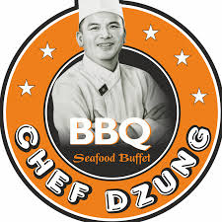

**Hình 4. Logo thương hiệu Chef Dzung**

* Mức giá từ 339.000 đồng cho người lớn và 139.000 đồng cho trẻ em cao từ 1m đến 1.3m (Giá chưa bao gốm thuế VAT và đồ uống). Miễn phí cho trẻ em cao dưới 1m.
* Khách hàng của họ chủ yếu là những người có mức thu nhập tầm trung trở lên, là những người sành ăn, quan tâm đến chất lượng và khẩu vị.
* Điểm mạnh:
* Là một thương hiệu đã có tiếng ở nhiều tình thành.
* Chủ yếu phục vụ các món ăn từ hải sản tươi sống, khách hàng có thể lựa chọn hải sản tại những bể chứa trong nhà hàng.
* Không gian trang trí đẹp, hợp xu hướng.
* Đã có một lượng khách quen khá lớn.
* Điểm yếu:
* Địa chỉ nhà hàng ở khá xa trung tâm thành phố.
* Chưa có các dịch vụ đi kèm khác.
* GoGi House (15 Hồ Tùng Mậu – Tp.Vinh):



**Hình 5. Logo thương hiệu GoGi House**

* Mức giá từ 69.000 đồng/1 món, combo 165.000 đồng/1 người, buffet 299.000 đồng/1 người, miễn phí cho trẻ em cao dưới 1m và giảm 70% cho trẻ em cao từ 1m đến dưới 1,3m.
* Khách hàng chủ yếu là học sinh, sinh viên, nhân viên văn phòng,…
* Điểm mạnh:
* Vị trí thuận lợi, nằm ở khu vực trung tâm thành phố.
* Giá cả phải chăng, phù hợp với túi tiền của nhiều đối tượng khách hàng.
* Phục vụ các món ăn chuẩn Hàn Quốc
* Đã tạo dựng được thương hiệu và có một lượng khách quen.
* Điểm yếu:
* Nhà hàng phục vụ chủ yếu là các món ăn Hàn Quốc nên sẽ không hợp khẩu vị với nhiều khách hàng.
* Các dịch vụ đi kèm khác chưa được nhà hàng chú tâm phát triển.
* Hutong Vinh – Thiên đường lẩu HongKong (01-Lê Hồng Phong- Lưu – Tp.Vinh)

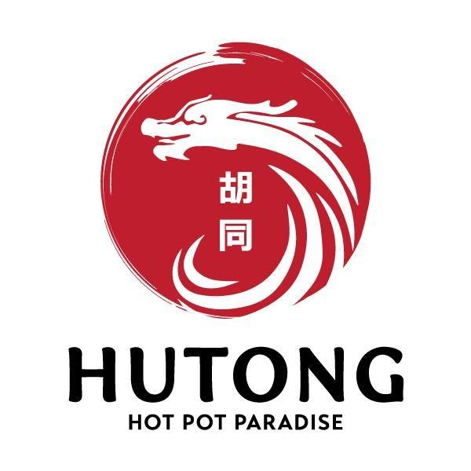

**Hình 6. Logo thương hiệu Hutong**

* Mức giá buffet lẩu 199.000 đồng/người
* Khách hàng chủ yếu là học sinh, sinh viên, những người có công việc ổn định và các hộ gia đình.
* Điểm mạnh:
* Phục vụ các món ăn theo phong cách HongKong.
* Thực đơn món ăn đa dạng, phong phú.
* Có một lượng khách quen khá lớn.
* Điểm yếu:
* Nhà hàng chuyên về món ăn HongKong nên thực đơn khó thay đổi, các món ăn HongKong khó đáp ứng được khẩu vị của nhiều khách hàng.

Ngoài những đối thủ cạnh tranh trực tiếp trong cùng phân khúc lẩu buffet ra thì Shark Restaurant còn phải cạnh tranh với các đối thủ gián triếp khác trên địa bàn thành phố Vinh như: Cô Ba quán, Phố mì cay Seoul, King BBQ… và một số quán ăn vặt như: Mẹt quán, Vàng Khè,…

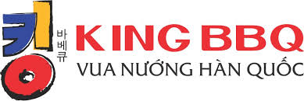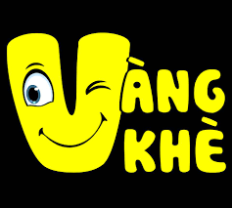

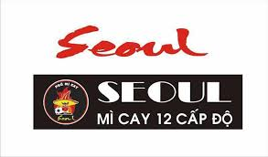

**Hình 7. Logo các thương hiệu: King BBQ, Vàng Khè, Phố mỳ cay Seoul.**

* Khách hàng hầu hết là học sinh, sinh viên.
* Mức giá phù hợp. Các món ăn trong thực đơn có giá trong khoảng từ 30.000 đến 120.000 đồng.
* Điểm mạnh:
* Những quán ăn, nhà hàng này đều có vị trí thuận lợi (đường Hồ Tùng Mậu, đường Nguyễn Văn Cừ,…), đông người qua lại và một số gần với các trường học.
* Đã có mặt ở thị trường Vinh được một khoảng thời gian khá lâu nên được nhiều người biết đến.
* Giá cả hợp lý, không gian trang trí đẹp mắt, thu hút rất nhiều khách hàng là học sinh và sinh viên trên địa bàn thành phố.
* Điểm yếu:
* Chưa đáp ứng được nhu cầu của những khách hàng lớn tuổi.
* Các chương trình khuyễn mãi và dịch vụ kèm theo chưa hấp dẫn.
* Thực đơn chưa đa dạng và phong phú, chủ yếu là phục vụ đồ ăn nhanh.

Ngoài ra còn có một số quán ăn kinh doanh online trên Facebook, trên các app mua bán online như: Bếp mẹ Na, 2 Chị Em, Queen’s, …

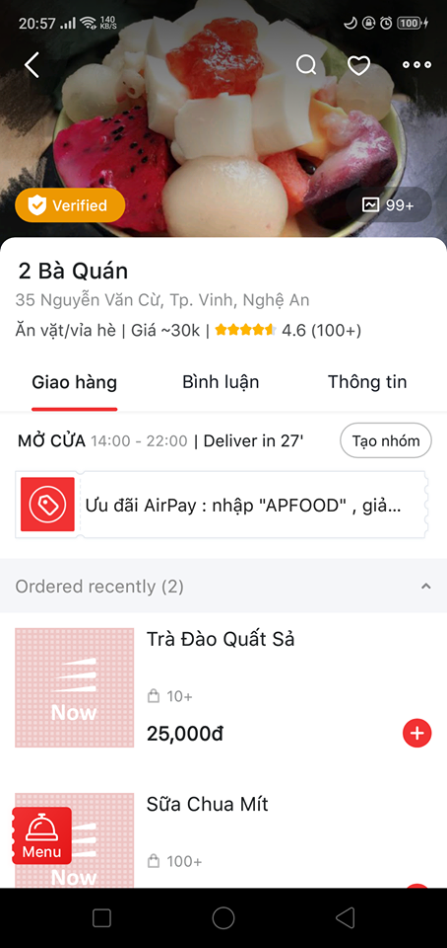

**Hình 8. Các quán ăn bán hàng online**

* Khách hàng chủ yếu là học sinh, sinh viên, nhân viên văn phòng có ít thời gian nghỉ trưa để ăn uống.
* Điểm mạnh:
* Các món ăn có giá dao động từ 20.000 đến 60.000 đồng và có cả những combo thuận tiện cho khách hàng.
* Khách hàng có thể ngồi ở nhà và order đồ ăn về tận nhà mà không cần đến trực tiếp tại quán.
* Thuận tiện cho những người không có nhiều thời gian để ra ngoài ăn uống như nhân viên văn phòng.
* Điểm yếu:
* Thời gian chờ xác nhận đơn và ship đồ ăn lâu.
* Trong quá trình vận chuyển có thể đồ ăn sẽ bị nguội, bị đổ ra ngoài gây mất thẩm mỹ.
* Thực đơn của các quán ăn này thường không đa dạng lắm, chủ yếu là đồ ăn nhanh.
* Dễ gặp phải tình trạng không ưng ý khi thử đồ ăn.
* Các chương trình khuyến mãi rất ít.
* Khách hàng không đa dạng.

1. **Mô tả công ty và sản phẩm**
   1. **Mô tả Công ty**

**Tên dự án: Nhà hàng Buffet Lẩu, Hái Sản & Thịt Nướng Shark Restaurant.**



**Hình 9. Logo Shark H&G**

Loại hình kinh doanh: Công ty TNHH Shark H&G

Người sáng lập: Nhóm JTBD

Shark H&G phục vụ các dịch vụ về ăn uống đặt biệt là Buffet lẩu hải sản, thịt nướng và các dịch vụ đi kèm khác như: chúc mừng sinh nhật,...

Hiện tại Shark H&G chủ yếu tập trung vào thị trường trên địa bàn Tp.Vinh với khách hàng mục tiêu là học sinh, sinh viên, nhân viên văn phòng và các hộ gia đình trên địa bàn Tp.Vinh và các vùng lân cận xung quanh Tp.Vinh.

Địa điểm: số 45 - đường Hồ Tùng Mậu - Tp.Vinh - Nghệ An

* 1. **Mô tả sản phẩm**

Shark Restaurant cung cấp dịch vụ Buffet lẩu hải sản và thịt nướng với nhiều món ăn đa dạng. Các món ăn được chế biến theo phong cách của nhiều quốc gia khác nhau (Việt Nam, Hàn Quốc, Trung Quốc, Thái Lan, Nhật Bản,…) tránh làm cho khách hàng nhàm chán. Nhà hàng sẽ tạo điều kiện cho khách hàng tự chọn hải sản tươi sống còn bơi trong hồ. Khách hàng sẽ có nhiều sự lựa chọn và trải nghiệm được ẩm thực của nhiều quốc gia hơn, phù hợp được với khẩu vị của nhiều khách hàng hơn.

Shark Restaurant cam kết phục vụ những thực phẩm tươi ngon nhất cho khách hàng. Tất cả các nguyên liệu đều được nhập trong ngày và có giấy tờ kiểm dịch đảm bảo chất lượng.

Buffet là hình thức ăn uống tự phục vụ nên khách hàng sẽ không phải chờ đợi món ăn quá lâu, cũng không gặp phải tình trạng mang nhầm đồ ăn cho khách hàng. Nhà hàng cũng sẽ phục vụ những món ăn được gọi theo thực đơn như kiểu nhà hàng truyền thống và sẽ có thêm những combo món ăn để phù hợp với nhu cầu của nhiều khách hàng hơn.

Nhà hàng chỉ cung cấp nước hầm xương để khách hàng có nhúng lẩu, các gia vị khác sẽ do khách hàng tự nêm nếm để hợp với khẩu vị của mình. Thịt nướng sẽ được nhà hàng tẩm ướp với nhiều loại sốt khác nhau. Các món ăn sẽ được thay đổi theo mùa, trang trí theo chủ đề các ngày lễ,.....

Nhà hàng sẽ bố trí không gian riêng cho những khách hàng muốn có không gian riêng, ngại đi lại để chọn và mang đồ ăn về. Họ có thể gọi món ăn trong thực đơn như những nhà hàng khác không phải nhà hàng buffet.

Các dịch vụ khác của nhà hàng như: chúc mừng sinh nhật, Set-Up không gian lãng mạn,…Những dịch vụ này là điểm đặc biệt của nhà hàng, đáp ứng được những nhu cầu khác ngoài ăn uống của khách hàng. Một số nhà hàng khác trong khu vực Tp.Vinh vẫn chưa thực hiện được vì họ chỉ chú trong vào nhu cầu ăn uống của khách hàng.

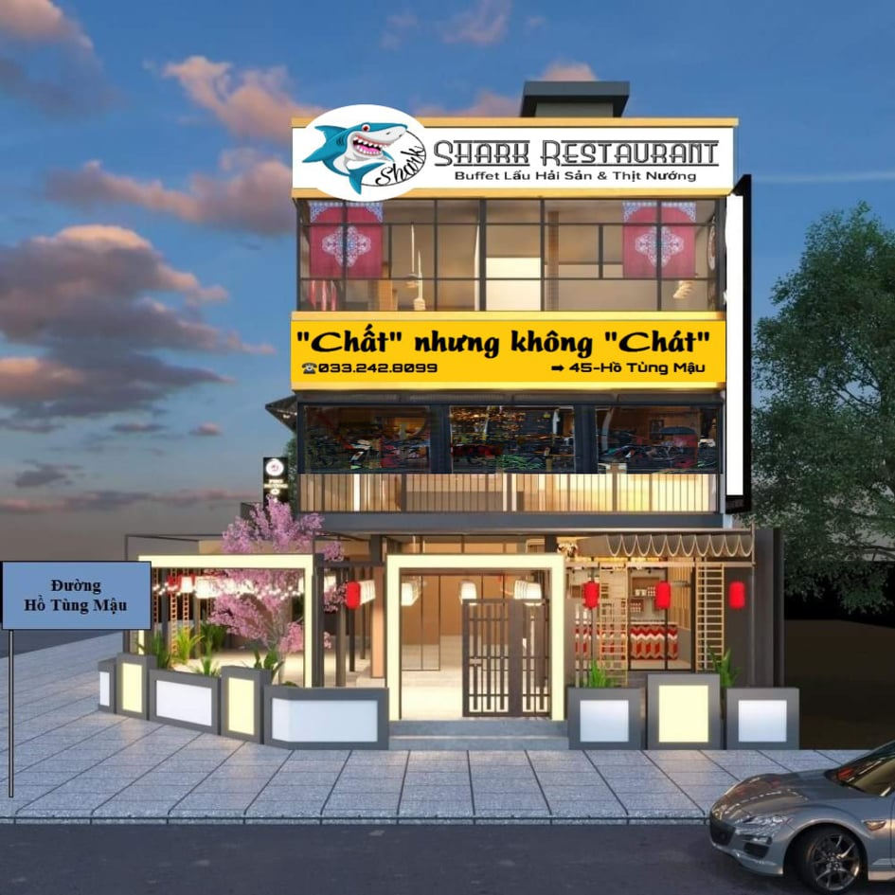

**Hình 10. Không gian ngoài nhà hàng**

1. **Kế hoạch marketing**
   1. **Kênh tiếp cận với khách hàng**
      1. **Tiếp cận Offline**

Người tiêu dùng luôn cho rằng nguồn thông tin của người thân, bạn bè là một nguồn thông tin đáng tin cậy trước khi họ rút ví cho một sản phẩm, dịch vụ nào đó. Vì thế marketing truyền miệng (WOMM) sẽ là một cách tiếp cận với khách hàng rất hiệu quả.

Những vị khách đã đến trải nghiệm những dịch vụ của nhà hàng sẽ truyền tai lại cho những người thân, bạn bè của họ về những dịch vụ đó. Những người nghe được sự trải nghiệm đó sẽ tò mò và tìm đến nhà hàng để tự mình trải nghiệm các dịch vụ của nhà hàng.



**Hình 11. Marketing truyền miệng**

Các poster, banner, hình quảng cáo ở những nơi tập trung đông người qua lại về những dịch vụ, chương trình khuyến mãi của nhà hàng sẽ thu hút những người đi qua đó. Để gây ấn tượng với khách hàng nhà hàng cần một logo nổi bật mang đậm nét riêng của mình, các mẫu banner quảng cáo cần bắt mắt, những câu slogan, chương trình khuyễn mãi “khủng” cũng là điểm nhấn của nhà hàng và nó sẽ kích thích được sự tò mò của những vị khách khi họ thấy những quảng cáo đó và lôi kéo họ đến với nhà hàng.

Phát tờ quảng cáo tại các trường ĐH, CĐ, trung học, các công ty và khu dân cư trên địa bàn thành phố Vinh. Dự kiến khoảng 1000 tờ trong tháng đầu khai trương nhà hàng. Mỗi tờ rơi khi khách hàng mang đến nhà hàng được giảm giá 5% (không cộng gộp với nhau).

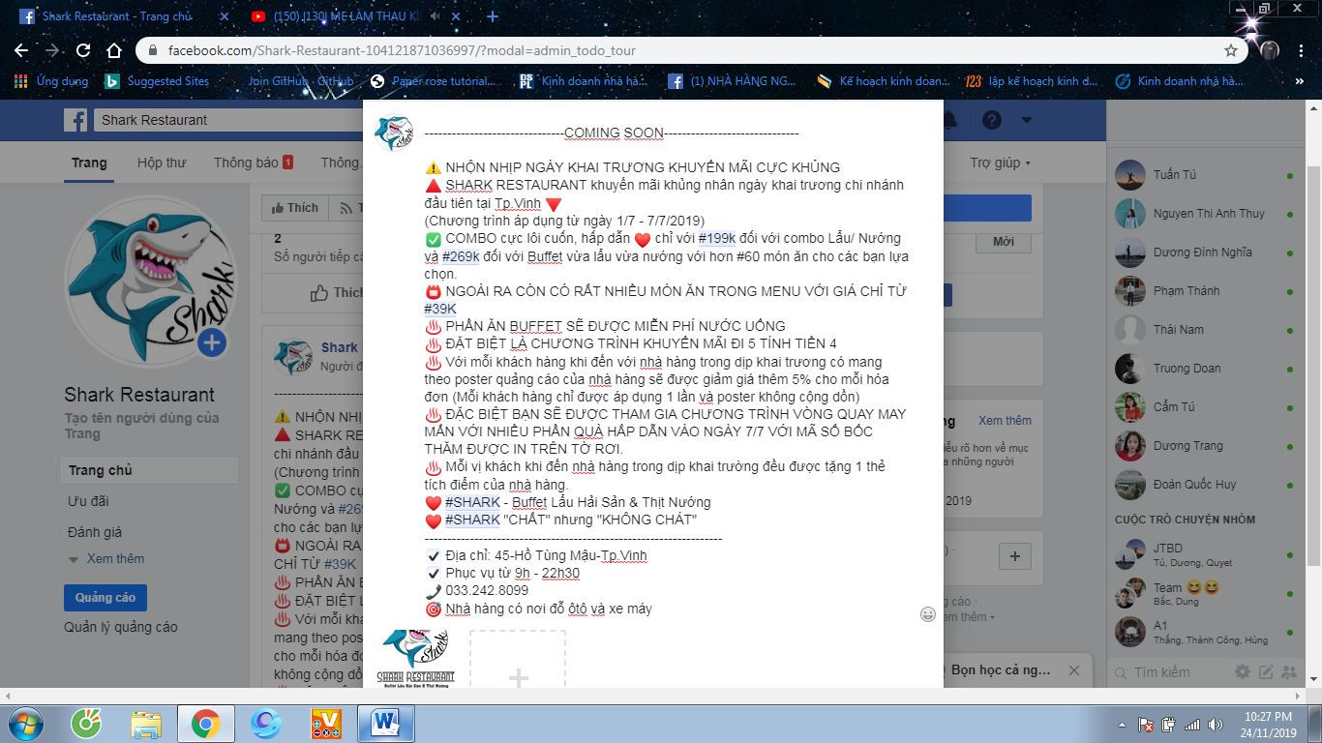

**Hình 12. Bài viết quảng cáo dịp khai trương trên Facebook**

Làm hình nộm Sharky đặt tại trước nhà hàng để khách hàng đi qua chú ý và ghi nhớ tới nhà hàng. Những vị khách khi tới nhà hàng cũng có thể chụp ảnh check-in cũng Sharky.

* + 1. **Tiếp cận Online**

Theo báo cáo Digital Marketing Việt Nam 2019; “có tới 64 triệu người dùng Intenet trên tổng số 97 triệu người Việt Nam”. Trong đó hầu hết là học sinh THCS, THPT, sinh viên các trường Đại học, Cao đẳng,..., nhân viên văn phòng,...

Tiếp cận với khách hàng online trên các trang mạng xã hội như: Facebook, Youtube, Instagram,... là cách tiếp cận với khách hàng nhanh nhất. Theo một thông kê về thời gian dành cho truyền thông ở Việt Nam, người Việt Nam dành trung bình tới 6 giờ 42 phút mỗi ngày để tham gia các hoạt động liên quan tới mạng Internet. Họ thường dùng trung bình 2 giờ 32 phút để dùng mạng xã hội, 2 giờ 31 phút để xem các video trực tuyến và dùng 1 giờ 11 phút để nghe nhạc.

Các quảng cáo trên mạng xã hội thường sẽ bắt buộc người dùng phải xem hoặc đọc nó trong khoảng thời gian ngắn từ 4 đến 5giây mới có thể bỏ qua nó để tiếp tục những việc họ đang làm. Vì thế, những quảng cáo online trên các trang mạng xã hội sẽ dễ dàng tiếp cận hơn với khách hàng đặc biệt là học sinh sinh viên và nhân viên văn phòng. Đây cũng là những đối tượng khách hàng mà Shark muốn chú trọng nhắm đến.

Không chỉ có những video mà những bài viết quảng cáo về các dịch vụ, chương trình khuyến mãi trên mạng xã hội sẽ thu hút được nhiều khách hàng khi hộ đọc được nó. Tương tác trực tiếp với khách hàng trên fanpage là một cách để gây thiện cảm và níu giữ khách hàng rất tốt.

Đối với các hộ gia đình, ngoài những video, bài viết trên mạng xã hội thì những đoạn quảng cáo trên tivi sẽ dễ dàng tiếp cận với họ hơn. Vì các gia đình thường có xu hướng ngồi quay quần với nhau vừa xem tivi vừa ăn cơm hoặc vừa trò chuyện.

1. **Chính sách thu hút khách hàng**

Ưu đãi khách hàng là điều không thể thiếu trong kinh doanh và đặt biệt là kinh doanh nhà hàng ăn uống.

“Chất lượng là sự đảm bảo tốt nhất lòng trung thành của khách hàng”. Shark Restaurent nỗ lực không ngừng để đem đến cho khách hàng của mình các món ăn, dịch vụ tốt nhất, phong cách phục vụ, giá cả hợp lý, an toàn cho sức khỏe và đảm bảo vệ sinh.

Đối tượng khách hàng chính của Shark Restaurant chủ yếu là học sinh, sinh viên, nhân viên văn phòng và một số hộ gia đình nên những lẫn khuyễn mãi giảm giá là rất cần thiết vì ai trong chúng ta cũng đều thích “giảm giá”.

Những chương trình khuyến mãi, thực đơn theo các ngày lễ như: ngày tựu trường, 8/3, 20/10, Halloween, Noel,… cũng là điểm đặc trưng để thu hút khách hàng trong những ngày lễ.

Tương tác với khách hàng trên các trang mạng xã hội cũng là một cách để mời gọi và níu giữ khách hàng. Thường xuyên tham khảo ý kiến khách hàng qua mạng xã hội để đáp ứng được những nhu cầu của khách hàng, qua đó nắm bắt được xu hướng của khách hàng hiện nay.

Ngoài ra Shark Restaurant còn cung cấp các dịch vụ khác như: chúc mừng sinh nhật, tạo không gian lãng mạn, tặng quà noel… khi có khách hàng yêu cầu

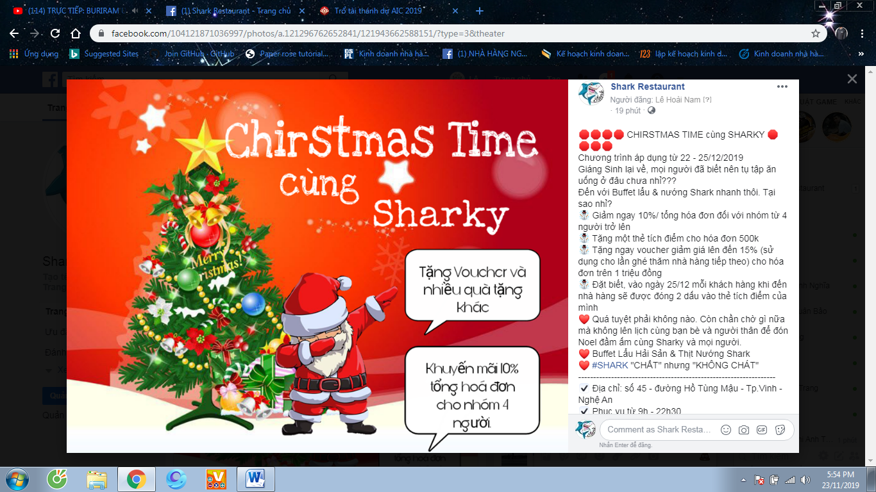

**Hình 13. Chương trình khuyến mãi Noel**

**7.1. Khách hàng cũ – Khách hàng quen**

Khách hàng cũ là những người đã đến và trải nghiệm dịch vụ của nhà hàng. Họ thường yêu cầu những thứ mới mẻ hơn cho những lần đến tiếp theo hoặc là những ưu đãi.

Sử dụng thẻ thành viên, thẻ tích điểm cho những khách hàng thân thiết, khách đã đến nhà hàng nhiều lần hoặc hóa đơn mỗi lần đến nhà hàng là trên 1.500.000 đồng.

Tặng quà cho khách khi họ đến nhà hàng đúng vào ngày sinh nhật và các ngày lễ.

* 1. **Khách hàng mới**

Khách mới là những vị khách vừa biết đến nhà hàng qua người thân, mạng xã hội,… Họ đến nhà hàng để trải nghiệm nếu dịch vụ của nhà hàng tốt thì những vị khách mới này sẽ trở thành khách quen và đây là những người “quảng cáo miễn phí” cho nhà hàng.

Đối với khách mới, nhà hàng sẽ sử dụng thẻ tích điểm cho họ. Cứ mỗi lần đến nhà hàng, khách hàng sẽ được 1 lần tích điểm và khi đủ số lần tích điểm quy định họ sẽ được những ưu đãi của nhà hàng như: khuyến mãi, quà tặng,…

Các combo khuyến mãi là một trong những thứ thu hút được một lượng lớn khách hàng.

1. **Kế hoạch giá**

Phương pháp định giá mà Shark Restaurant áp dụng là định giá theo giá cạnh tranh hiện hành.

Nhắm vào đối tượng khách hàng là học sinh sinh, sinh viên, nhân viên văn phòng và các hộ gia đình. Thu nhập của họ dao động trong khoảng từ 1.500.000 – 8.000.000 đồng/người. Nhà hàng sẽ cung cấp nhiều dịch vụ, món ăn với nhiều mức giá khác nhau dành cho nhiều khách hàng khác nhau phù hợp với nhiều lứa tuổi (từ 15 đến 50 tuổi).

**Bảng 1. Mức giá các sản phẩm và dịch vụ của Shark**

|  |  |
| --- | --- |
| **Dịch vụ** | **Mức giá** |
| Gọi món theo thực đơn | Nước uống: 10.000 – 15.000 đồng |
| Món ăn: 39.000 – 79.000 đồng/món |
| Combo Lẩu | 119.000 đồng/1 người |
| Combo Nướng | 119.000 đồng/1 người |
| Buffet  (Ăn thả ga vừa lẩu vừa nướng và các món ăn phụ) | 279.000 đồng/1 người (người lớn) |
| 119.000 đồng/1 người (trẻ em cao từ 1m – 1,3m) |
| Miễn phí cho trẻ em cao dưới 1m |
| Dịch vụ khác | 100.000 đồng  (tùy theo yêu cầu của khách hàng) |

1. **Kế hoạch phân phối**

Thị trường Shark nhắm đến là thị trường tại Tp.Vinh. Khách hàng chủ yếu nhắm vào học sinh, sinh viên, nhân viên văn phòng và các hộ gia đinh.

Kênh phân phối chính mà Shark Restaurant lựa chọn sẽ là phân phối trực tiếp tại nhà hàng. Nhà hàng sẽ phát triển thêm trang web, app riêng của nhà hàng để khách hàng có thể order món ăn tại nhà, đặt bàn trước, mua vé buffet online.